Troisième partie : Raisonnement s’appuyant sur un dossier documentaire
(10 points)

Cette partie comporte trois documents.

Sujet : À l’aide de vos connaissances et du dossier documentaire, vous montrerez que l’État remplit plusieurs fonctions économiques.

DOCUMENT 1

Au début du XIXe siècle, […], les économistes libéraux dits "classiques", comme Adam Smith, ne prêtaient à l’État, pour l’essentiel, que des fonctions régaliennes (diplomatie, sécurité extérieure et intérieure, justice). Le marché tendant naturellement à s’autoréguler, le "laisser-faire, laisser-passer", sous l’égide¹ d’un État protecteur de la libre concurrence, et donc la suppression des barrières aux échanges et à la libre concurrence, devaient conduire à une répartition optimale des ressources. Cependant, les développements de la science économique, les mutations des économies de marché, et les événements marquants du XXe siècle ont progressivement confié de nouveaux rôles à l’État. […] Avant la Première Guerre mondiale, les économistes de l’Ecole du bien-être, comme Alfred Marshall (1842-1924) et Cecil Pigou (1877-1959), ont considéré que l’État devait intervenir, par le biais de taxes, de subventions ou de réglementations, en présence d’effets ("externalités") négatifs comme la pollution, ou positifs comme la recherche. Mais aussi, que l’État devait financer par l’impôt certains biens ou services […] tels que l’éclairage des rues, qui ne pourraient être spontanément produits par le marché.
En second lieu, l’expérience de la crise de 1929, a donné un écho particulier aux analyses de John Maynard Keynes (1883-1946). D’après lui, les mécanismes d’auto-ajustement du marché ne conduisent pas forcément à une allocation optimale des ressources. […] Il incombe alors à l’État de soutenir la croissance, stimuler l’économie afin de parvenir au plein-emploi, notamment par des politiques conjoncturelles² de relance de la demande³ et en engageant des dépenses publiques supplémentaires.
Après la Seconde Guerre mondiale, l’État s’est transformé à partir des ordonnances⁴ d’octobre 1945 fondant la Sécurité sociale en France en un "État-Providence" protégeant contre les grands "risques" de la vie (chômage, maladie, vieillesse) et redistribuant les revenus au profit des familles et des plus pauvres.

Source : www.vie-publique.fr

1 : Sous l’autorité.
2 : Politiques qui visent à agir à court terme sur des variables macroéconomiques comme la croissance, le chômage, l’inflation.
3 : Mesures qui visent à augmenter à court terme la consommation des ménages et l’investissement des entreprises.
4 : Acte pris par le gouvernement, avec l’autorisation du Parlement, dans des domaines qui relèvent normalement de la loi.

DOCUMENT 2

Montants moyens des prélèvements et prestations en 2013
(en euros par unité de consommation¹)

 | Les 10% de personnes les moins aisées | Les 10% de personnes les plus aisées | Ensemble
Revenu avant redistribution | 3 730 | 75 330 | 25 990
Prélèvements | -160 | -17 220 | -3 750
Cotisations sociales | -200 | -6 280 | -1 900
Impôts directs | 40 | -10 940 | -1 860
Prestations | 6 280 | 340 | 1 470
Prestations familiales | 1 880 | 290 | 740
Aides au logement | 1 950 | 10 | 350
Minima sociaux et  RSA² activité | 2 450 | 30 | 380
Revenu disponible | 9 850 | 58 440 | 23 700

Champ : France métropolitaine, personnes vivant dans un ménage dont le revenu est positif ou nul et dont la personne de référence n’est pas étudiante.

Lecture : en 2013, les 10% de personnes les plus aisées ont versé en moyenne 10 940 € d’impôts directs par unité de consommation.

Source : « Revenus, niveaux de vie », INSEE, 2014.

1 : Mode de calcul permettant de tenir compte de la taille des ménages.
2 : Le revenu de solidarité active (RSA) assure aux personnes sans ressources ou disposant de faibles ressources un niveau minimum de revenu, variable selon la composition du foyer.

DOCUMENT 3

Quelques indicateurs économiques en France et en Allemagne
pour l’année 2016

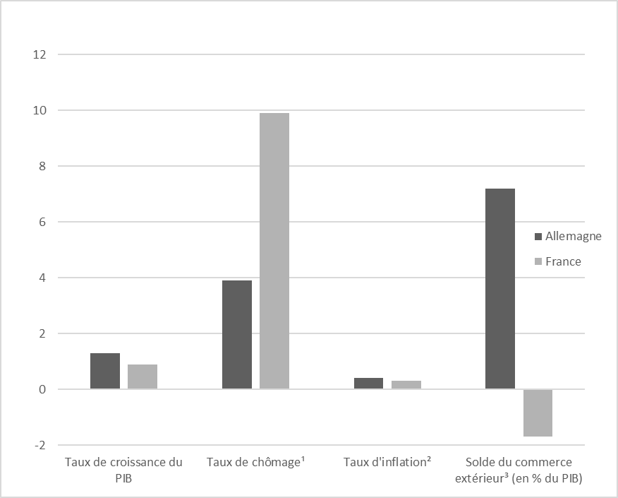
Source : Eurostat 2017.

1 : Rapport entre le nombre de chômeurs et le nombre d’actifs.
2 : Évolution du niveau général des prix en %.
3 : Différence entre la valeur des exportations et celle des importations.

